日程管理系统设计文档

小组成员名单：杨铠华

1 系统概述
本系统是一个使用 Qt5 和 C++ 开发的日程管理程序。系统提供图形界面和命令行两种操作方式，用户可以注册登录、录入任务、查询任务、修改任务、删除任务，并在任务提醒时间收到提示。任务数据保存到本地 JSON 文件中，不使用数据库。
系统的设计目标是把常用功能拆分为相对独立的模块，使界面、命令行和后台提醒可以共同使用同一套任务管理规则。这样既方便维护，也能保证不同入口保存的数据格式一致。

2 总体结构
GUI 界面 / 命令行接口
↓
用户管理模块、任务管理模块
↓
任务对象 Task 与内存任务列表
↓
本地 JSON 文件 / 后台提醒线程
无命令行参数时程序启动 GUI；有命令行参数时进入命令行处理函数。两种方式都会使用 UserManager 进行登录校验，并使用 TaskManager 管理当前用户的任务。

3 模块与类的设计
系统的主要模块及其职责如下表所示。
模块 | 主要职责 | 主要类或文件
程序入口 | 根据参数决定启动图形界面或命令行模式。 | main.cpp
账户管理 | 注册用户、保存口令摘要、校验登录信息。 | UserManager
任务管理 | 任务的新增、查询、更新、删除、唯一性校验和文件保存。 | TaskManager
任务模型 | 保存任务属性，并负责 JSON 序列化和反序列化。 | Task
图形界面 | 登录、任务显示、添加弹窗、搜索、备注、语音输入。 | MainWindow
提醒模块 | 周期性检查提醒时间并向界面或命令行发送提醒。 | ReminderWorker
命令行模块 | 解析命令，输出任务列表，支持 Shell 交互。 | cli.cpp
语音模块 | Windows 系统语音识别和 Linux Vosk 离线识别。 | VoskTranscriber

3.1 Task 类
Task 类是任务的基本数据对象，包含 id、name、startTime、remindTime、priority、category 和 note 等字段。id 使用 QUuid 生成，保证每条任务都有唯一标识。priority 的默认值为 Medium，category 的默认值为 Life；若提醒时间未填写，则默认设置为启动时间前 5 分钟。

3.2 UserManager 类
UserManager 在构造时读取 data/users.json。注册时使用 QCryptographicHash::Sha256 计算口令摘要，只保存 passwordHash 字段。登录时对输入口令再次计算摘要并比较，因此文件中不会保存口令明文。

3.3 TaskManager 类
TaskManager 保存当前用户的 QList<Task>。新增和更新任务时会检查启动时间是否重复；删除和更新操作都会立即保存。保存文件使用 QSaveFile，使写入过程更安全，避免意外中断导致原有 JSON 文件损坏。

4 主要流程设计

4.1 用户登录与任务加载流程
输入用户名和口令
↓
UserManager 计算 SHA-256 摘要并校验
↓
TaskManager 从对应 JSON 文件加载任务
↓
任务保存到内存列表并显示在界面中
任务文件名由用户名的 UTF-8 十六进制表示组成，保存到 data/tasks 目录中。这样可以避免用户名中的特殊字符直接影响文件路径。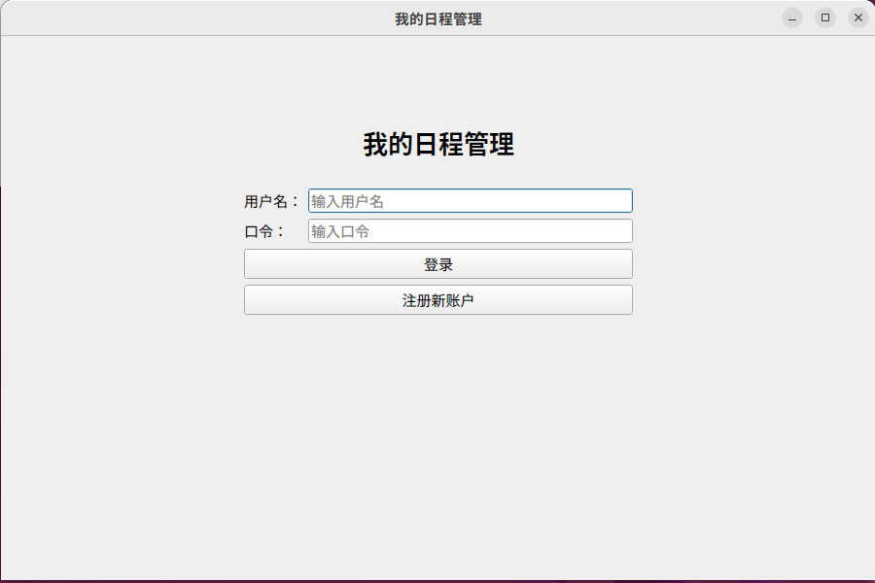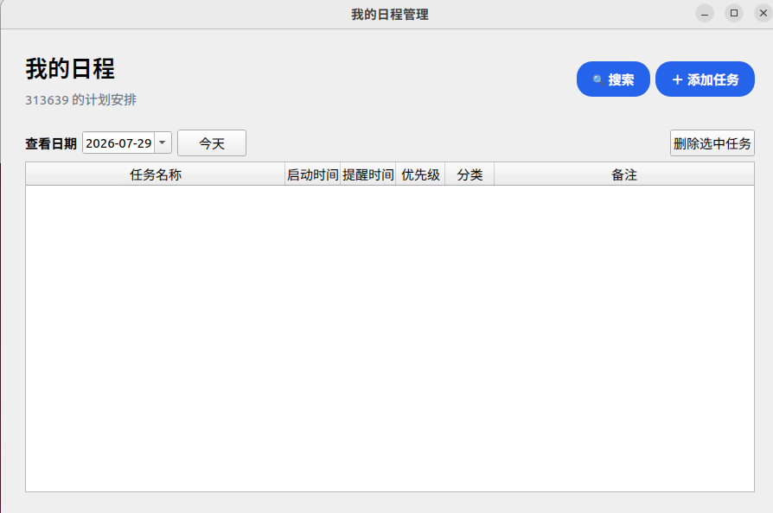

4.2 新增任务流程
用户填写任务名称、时间、优先级、分类和备注
↓
检查名称、时间格式和启动时间唯一性
↓
生成 UUID，构造 Task 对象
↓
写入内存列表并自动保存 JSON 文件
↓
刷新任务显示，并更新提醒线程中的任务列表
命令行新增任务与图形界面新增任务都会调用 TaskManager::addTask()，所以它们遵守相同的数据校验规则。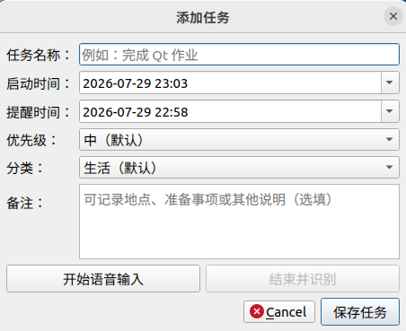

4.3 任务提醒流程
ReminderWorker 被移动到独立 QThread 中运行。线程内部的 QTimer 每秒检查一次任务提醒时间，若任务到达提醒时间且未提醒过，就发出 reminderDue 信号。GUI 收到信号后弹出提示窗口并播放内置 WAV；命令行 run 模式会在终端输出提醒信息。

4.4 语音输入流程
用户点击“开始语音输入”后可以自行决定录音时长，再点击“结束并识别”。Windows 使用 System.Speech；Linux 使用 arecord 录音和 Vosk C++ 接口识别。识别结果会删除空白字符，并追加到当前任务名称后面，不会覆盖前一次输入。

5 关键技术问题说明

5.1 数据安全和一致性
账户口令不能明文保存，因此使用 SHA-256 摘要。任务新增、修改和删除后立即保存到 JSON 文件。QSaveFile 会先写入临时文件，再提交替换原文件，可以降低文件写入失败带来的风险。

5.2 多线程问题
提醒检查和 Linux 语音识别可能耗时，如果在主线程执行会导致界面卡顿。因此程序使用 QThread，把 ReminderWorker 和 VoskTranscriber 放入后台线程。后台线程通过 Qt 信号槽把提醒和识别结果返回到主线程。

5.3 Qt5 提醒音问题
提醒音使用 Qt5 的 QSoundEffect 播放短 WAV 文件。默认铃声被加入 Qt 资源文件，程序运行时释放到应用数据目录后播放，不需要用户选择本地路径。该方式比 QMediaPlayer 更适合简单提示音，也能减少部分 Linux Qt 多媒体服务插件造成的问题。

5.4 跨平台语音问题
不同操作系统没有完全一致的语音识别接口。Windows 后端使用系统自带能力；Linux 后端动态加载 libvosk.so。Linux 运行语音功能前需要准备 alsa-utils、Vosk 动态库和模型路径，但这些依赖缺失时不会影响账户和任务管理等主功能。

6 测试说明
项目提供 tests/cli_stress_test.sh 脚本，用于在 Linux 命令行中进行压力测试。脚本会注册临时账户，批量新增任务，查询任务，更新一条任务，再删除并验证结果。默认可生成 1000 条启动时间不同的任务。
- 语法检查：C++ 源文件使用 Qt5 头文件进行编译检查，Shell 脚本使用 bash -n 检查。
- 功能检查：覆盖 register、addtask、showtask、updatetask、deltask 和 run 命令。
- 压力测试：使用 --count 1000 生成 1000 条任务；加 --keep-data 可保留 JSON 文件查看。

